ΜΑΘΗΜΑΤΙΚΑ Στ΄
Πρόσθεση και αφαίρεση δεκαδικών αριθμών
------------------------------------------------------------------------------------------------
Ονοματεπώνυμο : ..................................................................... Τμήμα : .......
-----------------------------------------------------------------------------------------------

1. Να λύσετε τις ασκήσεις .(Κάθετα)

α) 584,5 + 34,58 = β) 3,48 + 164 + 234,6 =

γ) 8,754 + 3,15 + 148,6 = δ) 3,5 + 0,655 + 32,48 =

ε) 345,68 - 128,35 = στ) 53,14 - 6,59 =

ζ) 81,576 - 0,83 = η) 56,4 - 23,065 =

θ) ( 6,2 - 3,465 ) + 4,28 = ι) ( 1,35 + 0,009 ) - 1,047 =

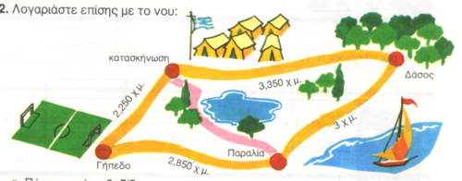

- Οι κατασκηνωτές βρίσκονται στο δάσος και θέλουν να πάνε στο γήπεδο. Ποια είναι η συντομότερη διαδρομή που μπορούν να ακολουθήσουν;

- Η α΄ ομάδα κατασκηνωτών βρίσκεται στο δάσος και η β΄ στο γήπεδο. Οι δυο ομάδες συναντιούνται στην παραλία και επιστρέφουν μαζί στην κατασκήνωση από το δρομάκι της λιμνούλας. Ποια από τις δυο ομάδες έχει διανύσει περισσότερη απόσταση και πόσο;

3. Να λύσετε τα προβλήματα.
α) Ο Γιάννης που είναι αθλητής του μήκους , πήδησε πέρυσι 3,8 m. Αν φέτος βελτίωσε την επίδοσή του κατά 0,75m, ποια είναι η φετινή του επίδοση;

β) Ένα υποβρύχιο σταμάτησε σε ένα σημείο που βρίσκεται 53,7 m πάνω από τον βυθό της θάλασσας και 7,75 m κάτω από την επιφάνεια της θάλασσας. Ποιο είναι το βάθος της θάλασσας σε κείνο το σημείο;

γ) Στείλαμε στο εξωτερικό ένα γεμάτο κιβώτιο που ζύγιζε 20 Kg. To κιβώτιο περιείχε τρία πακέτα που ζύγιζαν το πρώτο 6,75 Kg, το δεύτερο 7,7 Kg και το τρίτο 4,05 Kg. Ποιο ήταν το βάρος του άδειου κιβωτίου;

